Отчет по лабораторной работе №7

Дисциплина: Архитектура компьютерных наук

Литвинов Максим Андреевич

Содержание

# 1 Цель работы

Целью работы является изучение команд условного и безусловного переходов. Приобретение навыков написания программ с использованием переходов. Знакомство с назначением и структурой файла листинга.

# 2 Выполнение лабораторной работы

## 2.1 Реализация переходов в NASM

Я создал каталог для программ лабораторной работы № 7 и файл lab7-1.asm.

Инструкция jmp в NASM используется для выполнения безусловных переходов. Рассмотрим пример программы, в которой используется инструкция jmp. Написал текст программы из листинга 7.1 в файле lab7-1.asm.

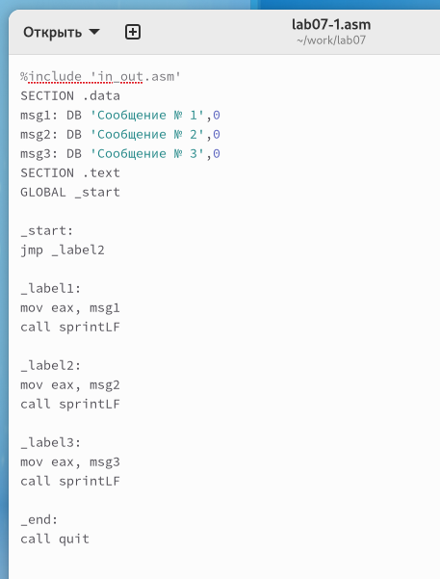

Figure 1: Изменение кода

Создал исполняемый файл и запустил его.

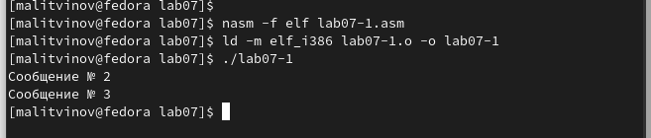

Figure 2: Запуск программы

Инструкция jmp позволяет осуществлять переходы не только вперед, но и назад. Мы изменим программу так, чтобы она сначала выводила “Сообщение № 2”, затем “Сообщение № 1” и завершала работу. Для этого мы добавим в текст программы после вывода “Сообщения № 2” инструкцию jmp с меткой _label1 (чтобы перейти к инструкциям вывода “Сообщения № 1”) и после вывода “Сообщения № 1” добавим инструкцию jmp с меткой _end (чтобы перейти к инструкции call quit).

Изменил текст программы в соответствии с листингом 7.2.

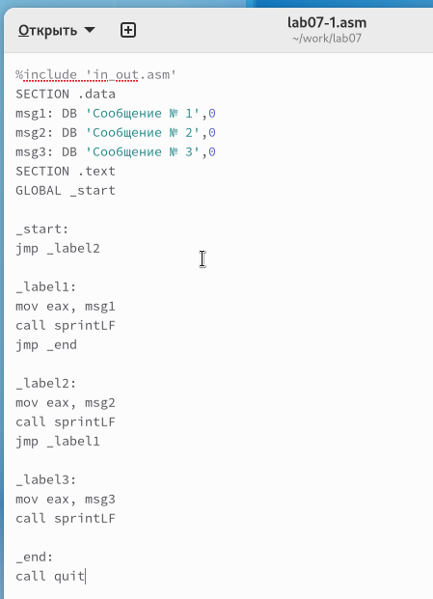

Figure 3: Изменение кода

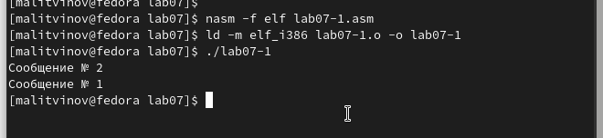

Figure 4: Запуск программы

Изменил текст программы, изменив инструкции jmp, чтобы вывод программы был следующим:

Сообщение № 3  
Сообщение № 2  
Сообщение № 1

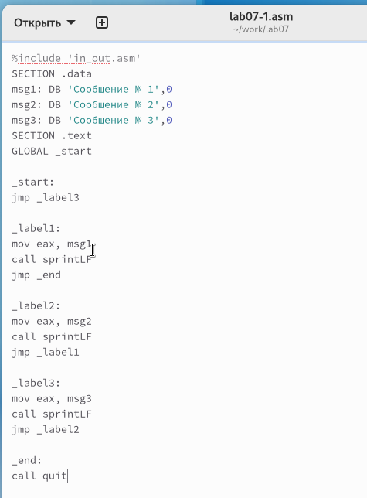

Figure 5: Изменение кода

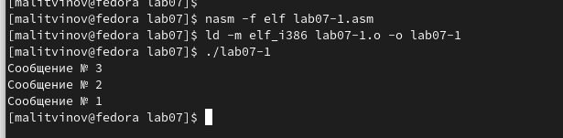

Figure 6: Запуск программы

Использование инструкции jmp приводит к переходу в любом случае. Однако, часто при написании программ необходимо использовать условные переходы, то есть переход должен происходить, если выполнено какое-либо условие.

Давайте рассмотрим программу, которая определяет и выводит на экран наибольшую из трех целочисленных переменных: A, B и C. Значения для A и C задаются в программе, а значение B вводится с клавиатуры.

Создал исполняемый файл и проверил его работу для разных значений B.

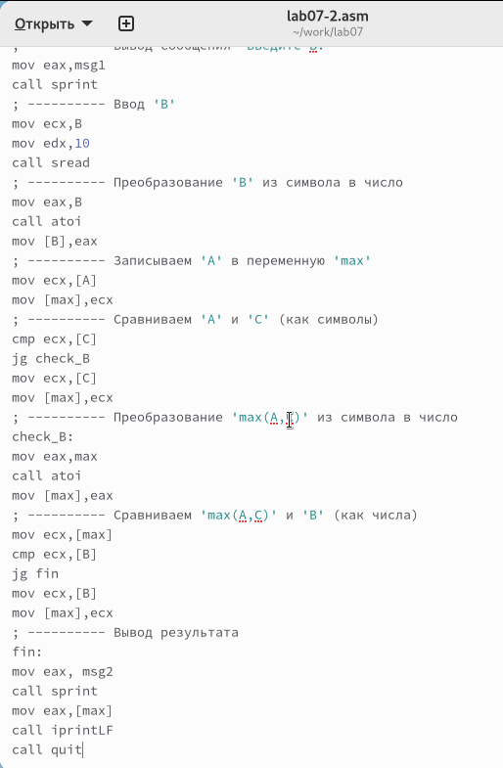

Figure 7: Изменение кода

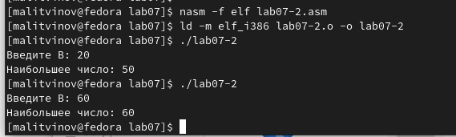

Figure 8: Запуск программы

## 2.2 Изучение структуры файлы листинга

Обычно nasm создаёт в результате ассемблирования только объектный файл. Получить файл листинга можно, указав ключ -l и задав имя файла листинга в командной строке.

Создал файл листинга для программы из файла lab7-2.asm

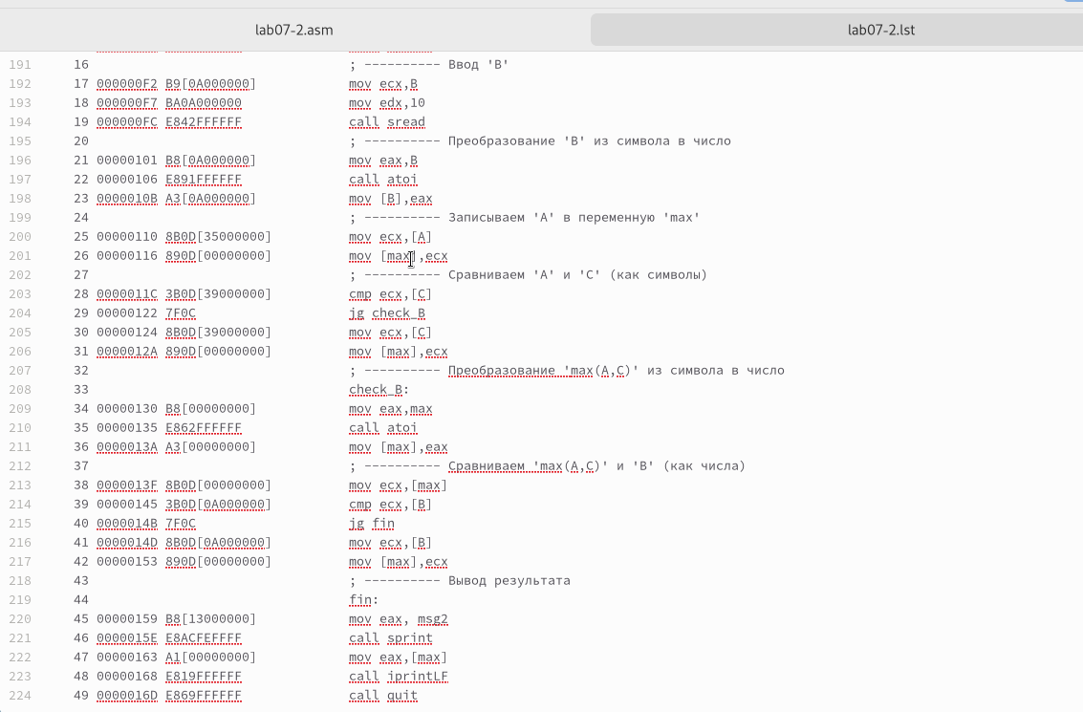

Figure 9: Файл листинга

Внимательно ознакомился с его форматом и содержимым. Подробно объясню содержимое трёх строк файла листинга.

строка 203

* 28 - номер строки в подпрограмме *
* 0000011C - адрес *
* 3B0D[39000000] - машинный код *
* cmp ecx,[C] - код программы - сравнивает ecx и переменную *

строка 204

* 29 - номер строки в подпрограмме *
* 00000122 - адрес *
* 7F0C - машинный код *
* jg check_B - код программы - если сравнение покажет что одно число больше то пеход к метке check_B*

строка 205

* 30 - номер строки в подпрограмме *
* 00000124 - адрес *
* 8B0D[39000000] - машинный код *
* mov ecx,[C] - код программы - копирует переменную С в ecx *

Открыл файл с программой lab7-2.asm и в инструкции с двумя операндами удалил один операнд. Выполнил трансляцию с получением файла листинга.

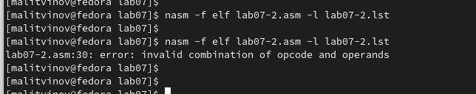

Figure 10: Ошибка трансляции

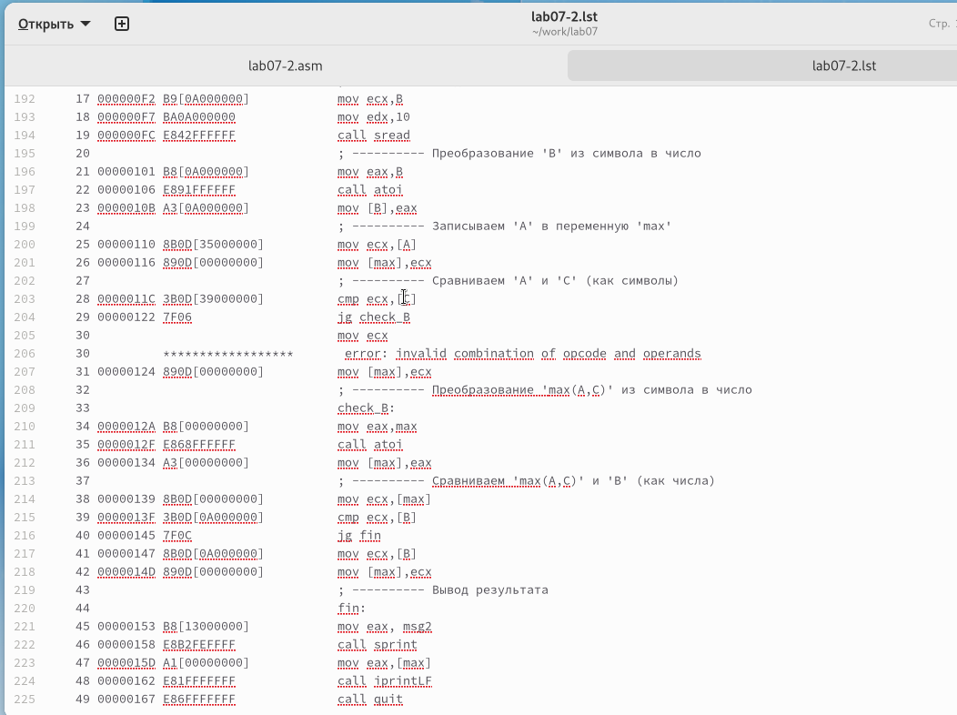

Figure 11: Файл листинга

Объектный файл не смог создаться из-за ошибки. Но получился листинг, где выделено место ошибки.

## 2.3 Задание для самостоятельной работы

Напишите программу нахождения наименьшей из 3 целочисленных переменных a,b и c.  Значения переменных выбрать из табл. 7.5 в соответствии с вариантом, полученным при выполнении лабораторной работы № 6. Создайте исполняемый файл и проверьте его работу

Для варианта 13 - числа: 84,32,77

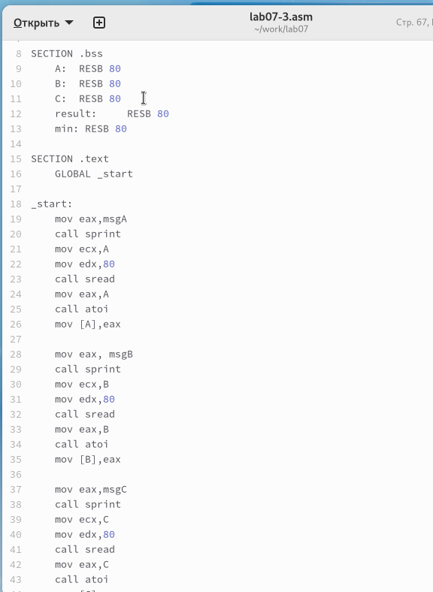

Figure 12: Изменение кода

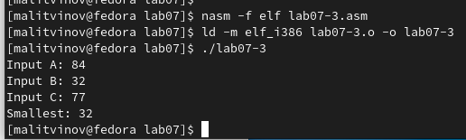

Figure 13: Запуск программы

Напишите программу, которая для введенных с клавиатуры значений x и a вычисляет значение заданной функции f(x) и выводит результат вычислений. Вид функции f(x) выбрать из таблицы 7.6 вариантов заданий в соответствии с вариантом, полученным при выполнении лабораторной работы № 7. Создайте исполняемый файл и проверьте его работу для значений X и a из 7.6.

Мой вариант 13

$$\left\{\begin{matrix}a−8,a≥7 \\ ax,a<7\end{matrix}\right.$$

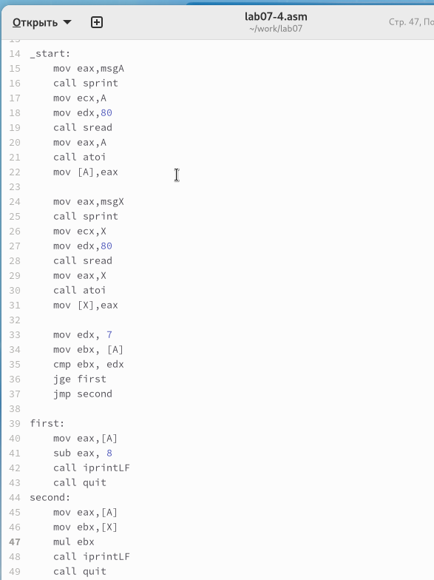

Figure 14: Изменение кода

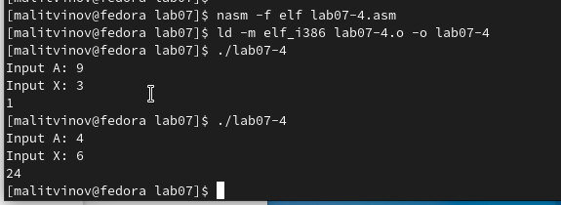

Figure 15: Запуск программы

# 3 Выводы

Изучили команды условного и безусловного переходов, познакомились с фалом листинга.